Revision of food and drink (partitive article, passe compose and present tense with food)

Grammar
Partitive Article – some/any

The partitive article in French is represented by du, de la, de l' or des and these are often translated as some or any.

 | Masculine | Feminine
Singular | du, de l' | de la, de l'
Plural | des | des

du pain some bread (du is a combination of de + le)
de la farine some flour
des stylos some pens
de l'eau some water

However, in a negative sentence the partitive article changes to de:

Il n'y a pas de beurre. There is no butter.
Nous n'avons pas de café. We have no coffee.

In French the partitive article must not be omitted whereas in English it often can be:
J'ai acheté du pain et du lait. I bought (some) bread and (some) milk.

Les boissons

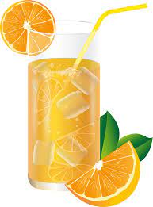

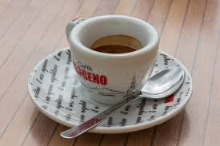
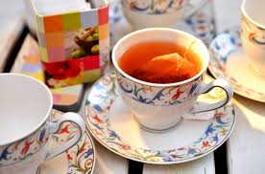

du jus d’orange du café du thé

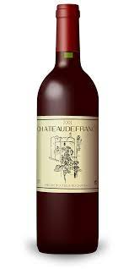
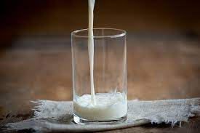

du lait de l’eau du vin

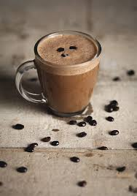
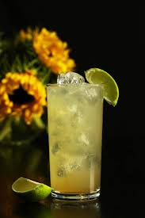

du chocolat chaud du limonade

Comparing the perfect tense (passé composé) and present tense when talking about food and drink

Exercise 1 - Translate sentences number 3 and 4 into English

1. Emma commande un jus d’orange et un café  2. Emma a commandé un jus d’orange et un café  3. Hugo boit du thé le matin  4. Hugo a bu de thé ce matin | Emma orders an orange juice and a coffee  Emma ordered an orange juice and a coffee

Revision of the verb boire - to drink (irregular)

Present tense  Boire  je bois  tu bois  il boit  elle boit  nous buvons  vous buvez  ils boivent  elles boivent | To drink  I drink/I am drinking  you drink  he drinks  she drinks  we drink  you drink (pl/form)  they drink  they drink (fp) | Passé composé  Boire  j’ai bu  tu as bu  il a bu  elle a bu  nous avons bu  vous avez bu  ils ont bu  elles ont bu | To drink  I drank/I have drunk  you drank  he drank  she drank  we drank  you drank  they drank  they drank (fp)

Les fruits

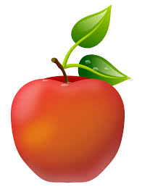
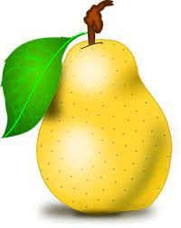
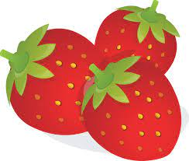

une pomme une poire des fraises

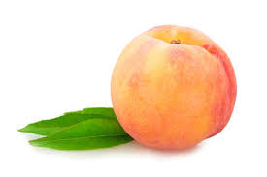

une banane une pêche

Comparing the perfect tense (passé composé) and present tense when talking about food and drink

Exercise 2 - Translate the following sentences into English

1. Marc mange une pêche et une pomme
2. Marc a mangé une pêche et une pomme

3. Elise mange souvent des fraises
4. Nous avons mangé une glace aux fraises

Les légumes

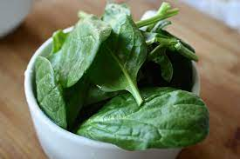
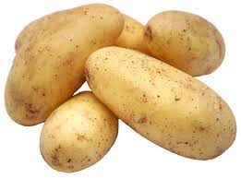
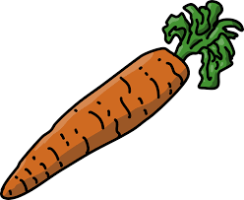

une carotte les épinards des pommes de terre

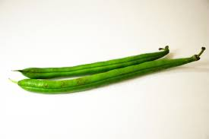
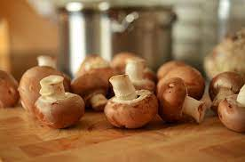

des haricots verts des champignons

Exercise 3 - Translate nos 3 and 4 into English

1. Les enfants ne mangent pas de haricots verts  2. Les enfants n’ont pas mangé leurs haricots verts  3. Mon frère déteste tous les légumes  4. Mon petit frère a jeté ses épinards par terre | The children don’t eat green beans  The children haven’t eaten their green beans

D’autres aliments

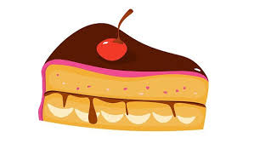

des frites du pain du gâteau

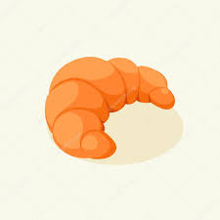

un croissant un sandwich du beurre

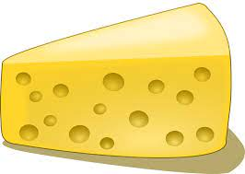
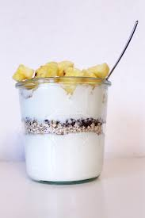

du fromage un yaourt une glace

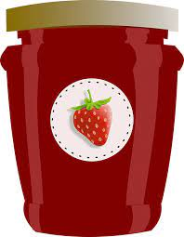
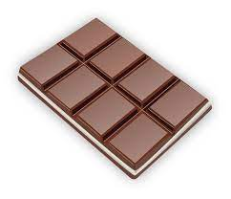

la confiture des bonbons du chocolat

Exercise 4 - translate the following sentences into English (Present tense and passé composé practise)

1.Pour le petit déjeuner Marc mange du pain et du beurre
Ce matin Marc a mangé du pain et du beurre

2. Sophe achète un carton de jus d’orange une fois par semaine
Ce matin Sophie a acheté un carton de jus d’orange

3. Alain vend des glaces en été
Alain a vendu des glaces l’été dernier

4. Sue vend des bonbons dans un petit magasin du quartier
Sue a venu des bonbons dans un petit magasin du quartier

5. Marc mange souvent des frites
Marc ne mange jamais de bonbons

